Передача данных с уровня 3 на уровень 2 ЛПЦ11.

Разработал: Симаков И.С

Магнитогорск 2013г.

Содержание :
- Глава 1 «Передача данных с L3 на L2»……………………………………………………………………………………..3ст.
- Глава 2 «Проверка работоспособности передачи данных и устранение неполадок»……..…..…7ст.
- Глава 3 «Заключение»………………………………………………………………………………………………………..…..11ст.

Глава 1 «Передача данных с L3 на L2»
Для начала надо разобраться, как это работает. Во-первых все данные по рулону передаются через АРМ L3 который изображён на рис1.
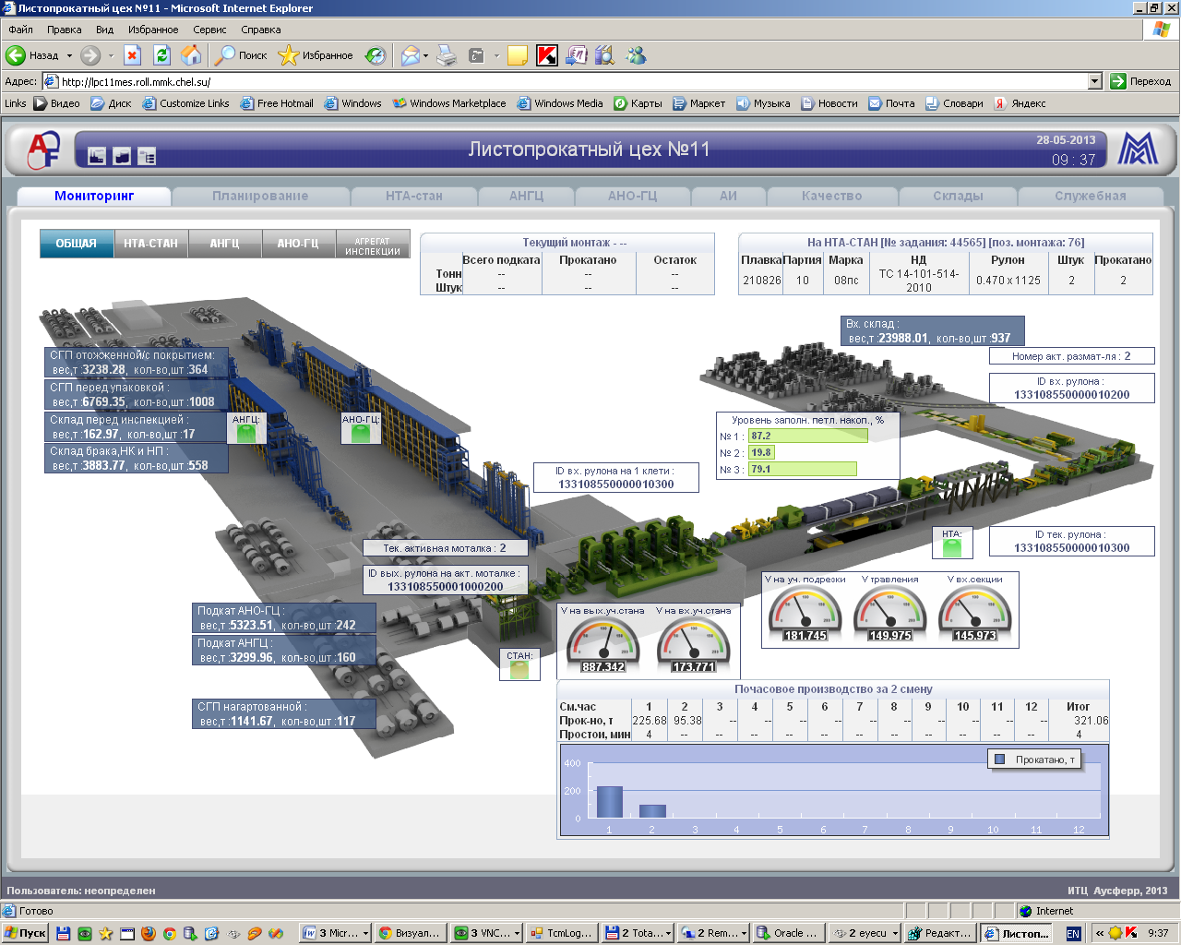
Вкладки с различными аргигатами
Рис.1
В зависимости от того на каком агрегате осуществляется передача данных технологи выбирают агрегат: НТА-стан(стан-травилка) или АНГЦ(агрегат непрерывного отжига и оцинкования) или АНО-ГЦ (агрегат непрерывного отжига)или АИ(агрегат перемотки).
Разберём пример передачи данных на агрегате НТА-СТАН, на других линиях процесс передачи практически идентичный.

Для того чтоб передать рулон бригадир заходит на вкладку НТА-СТАН в АРМе L3рис.2.
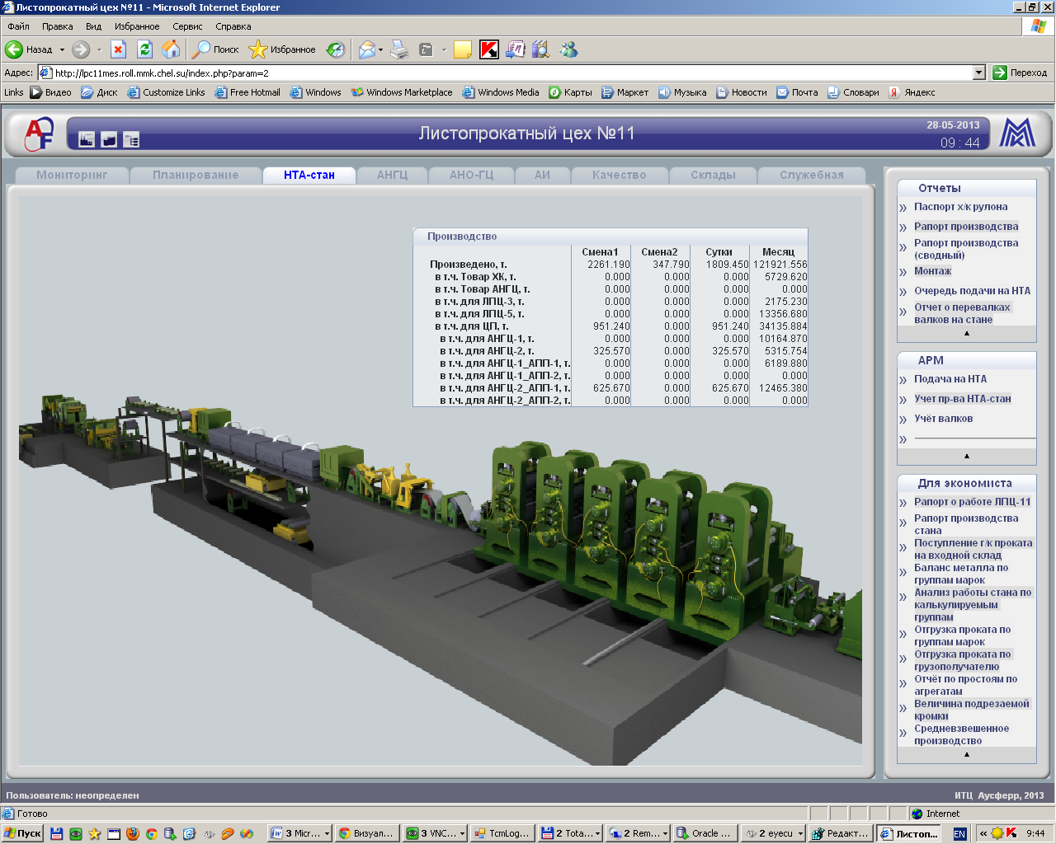
В ней с правой стороны отображается меню с различными ссылками. Щёлкая по ссылке «Подача на НТА» открывается окно ЛПЦ-11.АРМ подача на НТА рис.3.

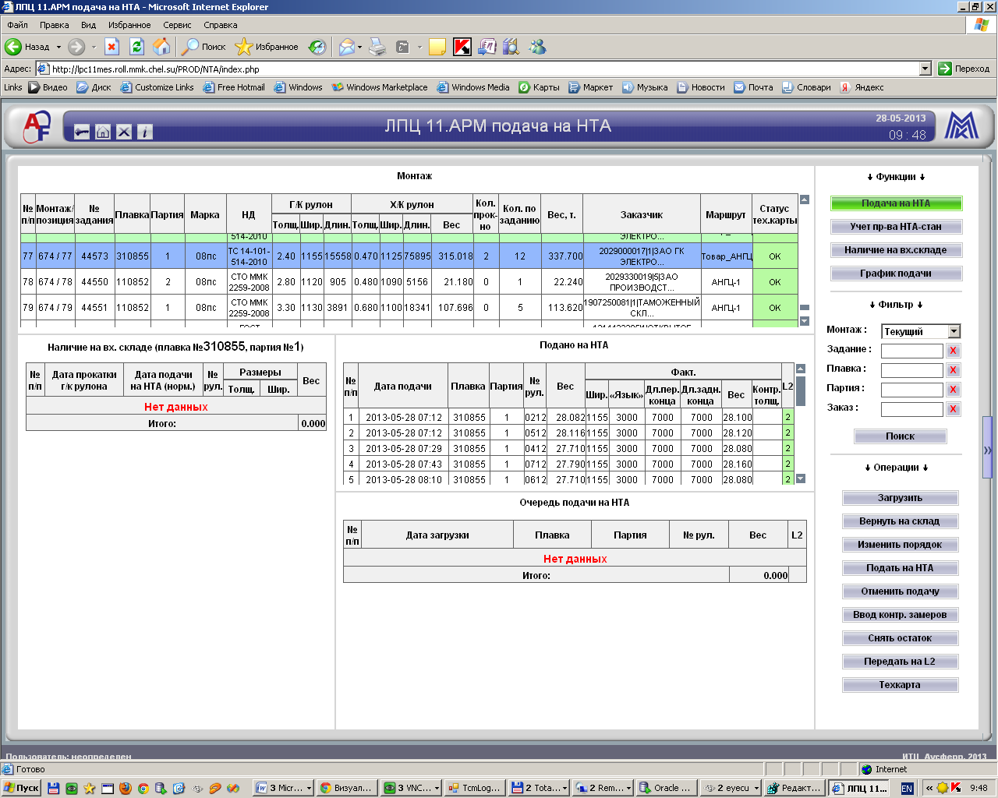
В этом окне отображается рулоны в текущем монтаже. В зависимости от того какой рулон когда прокатывать эти рулоны и подаются в производство кнопкой “ПОДАТЬ НА НТА”. Но это ещё не значит, что данные по рулону передались на L2. Для того чтоб рулон передать технологи выбирают рулон нажимая на № п/п и после этого нажимают на кнопку “ПЕРЕДАТЬ НА L2”.
После того как рулон передался, на HMI L2 отобразиться новый рулон со статусам Запланировано.
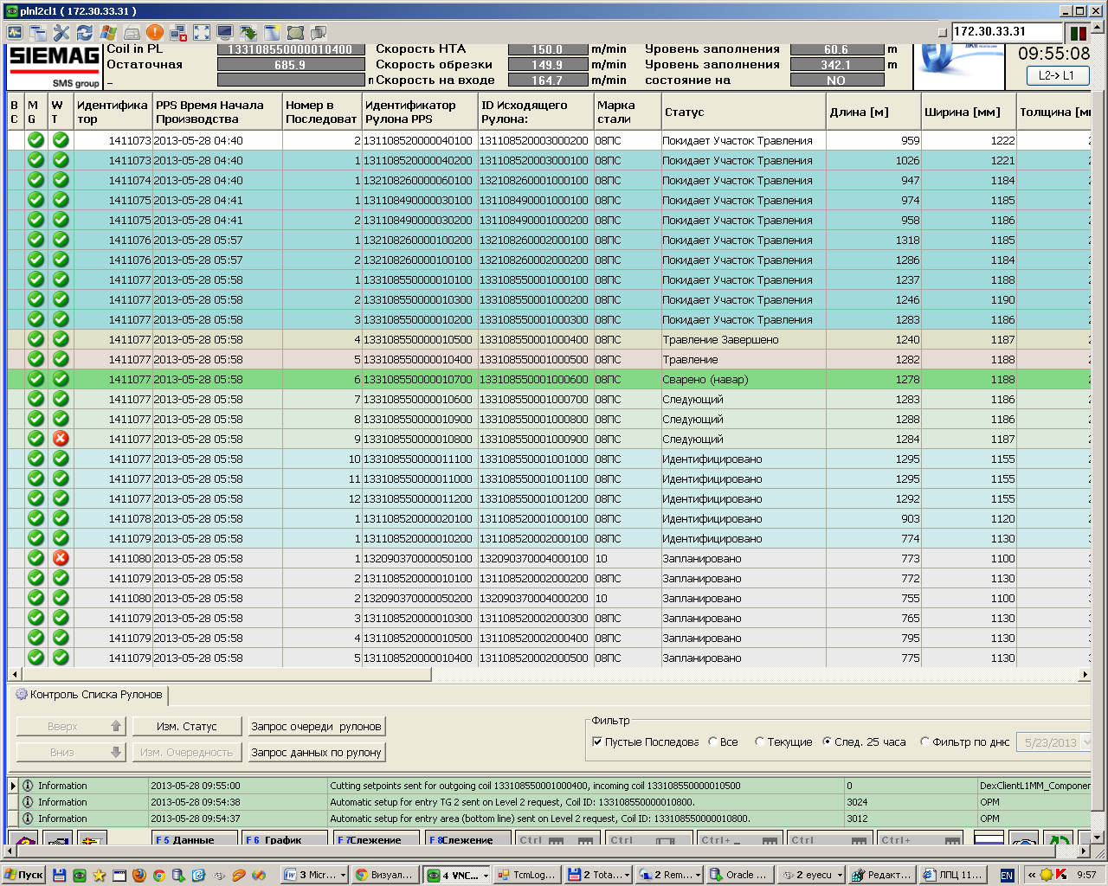
После этого рулон находиться в системе L2 и данные по этому рулону будут отображаться корректно.
Глава 2 «Проверка работоспособности передачи данных и устранение неполадок»
На АРМе Уровня 3 есть станица на которой можно увидеть статистику обмена телеграммами между Уровнем 3 и Уровнем 2. Ее адрес http://lpc11mes.roll.mmk.chel.su/REPORTS/L2DIAG/index.php. На рис. ниже изображена эта страница.
Для каждого агрегата существует отельная станица диагностики:
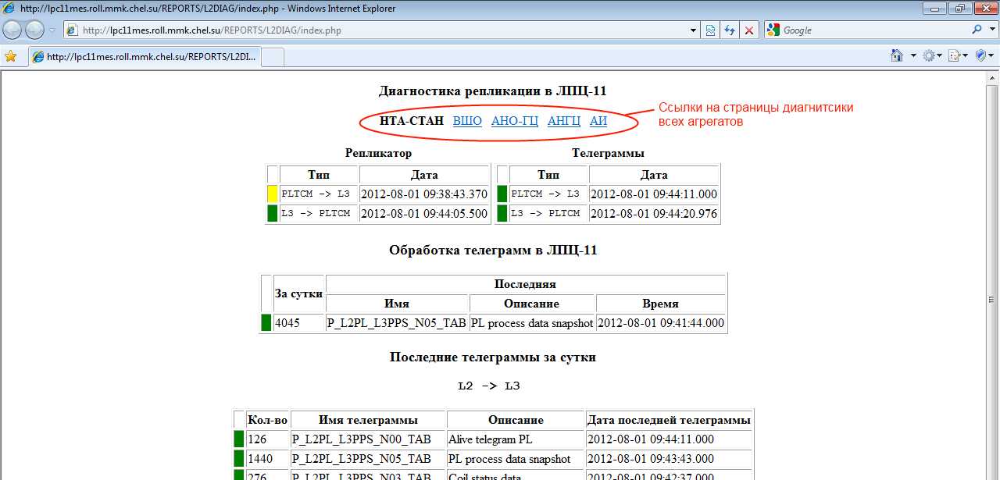С помощью информации представленной на этой странице можно увидеть временные задержки.
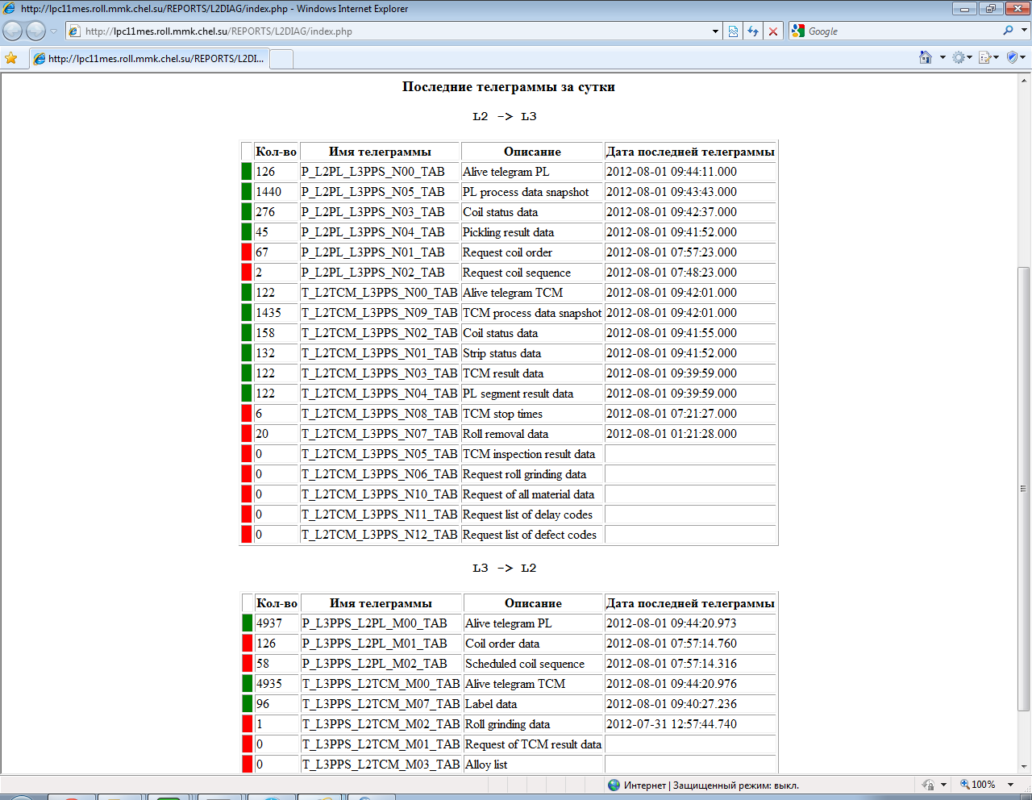ВАЖНО: Alive-телеграммы(рисунок нише) всегда должны быть зелеными! Если alive-телеграмма отмечена красным цветом, то это свидетельствует о нарушении связи между Уровнем 2 и Уровнем 3.
Alive-телеграммы
Нормально передающиеся телеграммы отмечаются зеленым цветом.
Если с момента получения последней телеграммы прошло значительное время, то она помечается красным цветом. Но это не значит что телеграмма не передается вообще. Некоторые телеграммы сами по себе передаются очень редко и почти всегда они помечены красным цветом. Время получения последней телеграммы указано в поле «Дата последней телеграммы». Причинами проблем с передачей данных между Уровнем 3 и Уровнем 2 могут быть как проблемы на Уровне 3, так и проблемы на Уровне 2. Первое, что необходимо сделать при их возникновении это выяснить причину проблем.
Для того чтобы это сделать существует несколько источников информации:
- Систему диагностики АСУ ТП на АРМе Уровня 3. Его описание можно найти выше. С помощью нее можно увидеть передавал/принимал ли Уровень 3 телеграммы от Уровня 2.
- Индикатор связи с Уровнем 3 на HMI Уровня 2. Если индикатор горит красным цветом, значит данные c/на Уровень 3 не передаются.
- Логи программы ProconTel на сервере Уровня 2. По ним наиболее точно можно определить есть ли связь между Уровнем 3 и Уровнем 2. Путь С:\Program Files\Macrix\ProconTEL\Server\log\
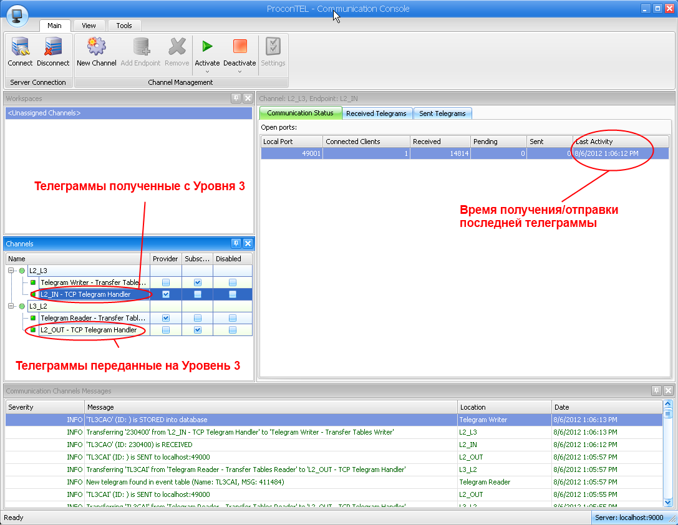
Лог файла программы

Порядок перезапуска ProconTEL:

Зайти на сервер Уровня 2 через VNC (пароль: service) или через консоль.
В случае если окна программ закрывают рабочий стол, свернуть все окна нажав на иконку Show Desktop рядом с кнопкой Start (рисунок 1).
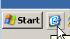Рисунок 1 — Кнопка Show Desktop для сворачивания всех окон
Найти на рабочем столе ярлык Restart ProconTEL (в верхней части экрана) и запустить его двойным щелчком мыши.
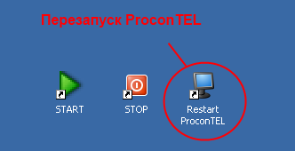Рисунок 2 — Ярлык для перезапуска ProconTEL
- Подождать несколько минут(~3-5мин) и проверить восстановилась ли связь с Уровнем 3. О том, как проверить связь с Уровнем 3, написано выше.
Если после этого связь не поднялась, значит причина, скорее всего на Уровне 3.
- Также перезагрузить ProconTEL можно запустив программу ProconTEL Communication Console. Путь: Start->Programs->ProconTEL-> ProconTEL Communication Console.
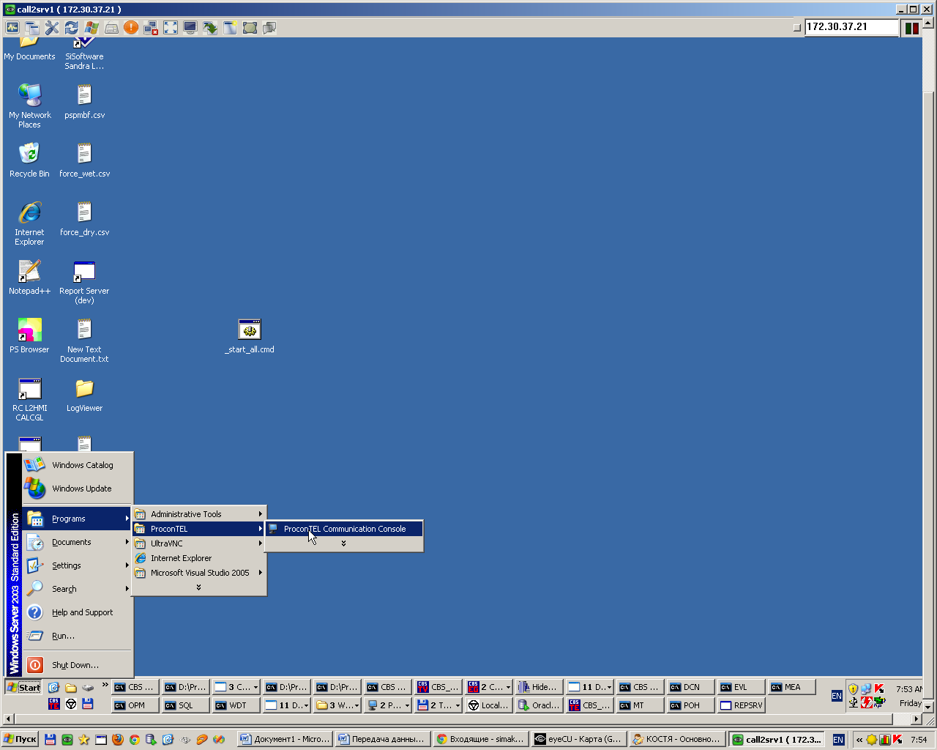

В программе находиться два канала передачи телеграмм L2->L3 и L3->L2 см. рис ниже
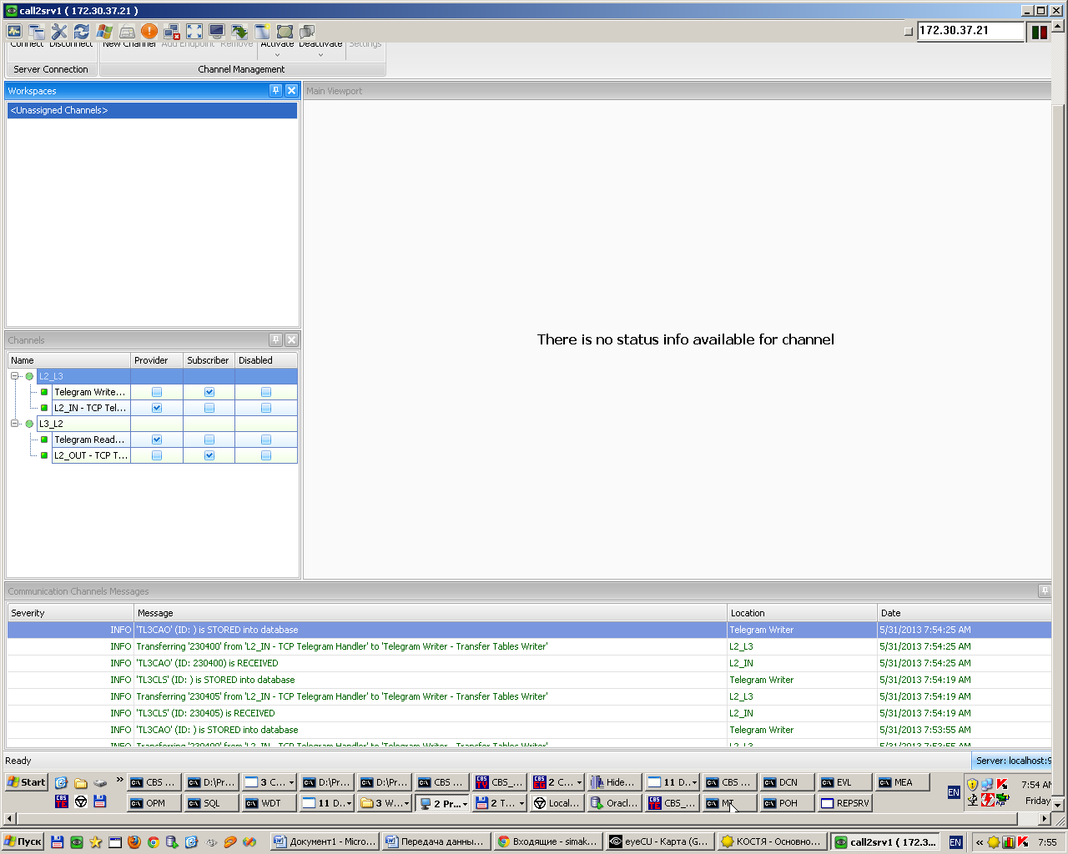

Для того чтобы перезагрузить каналы щелкаем правой кнопкой на выбранный канал 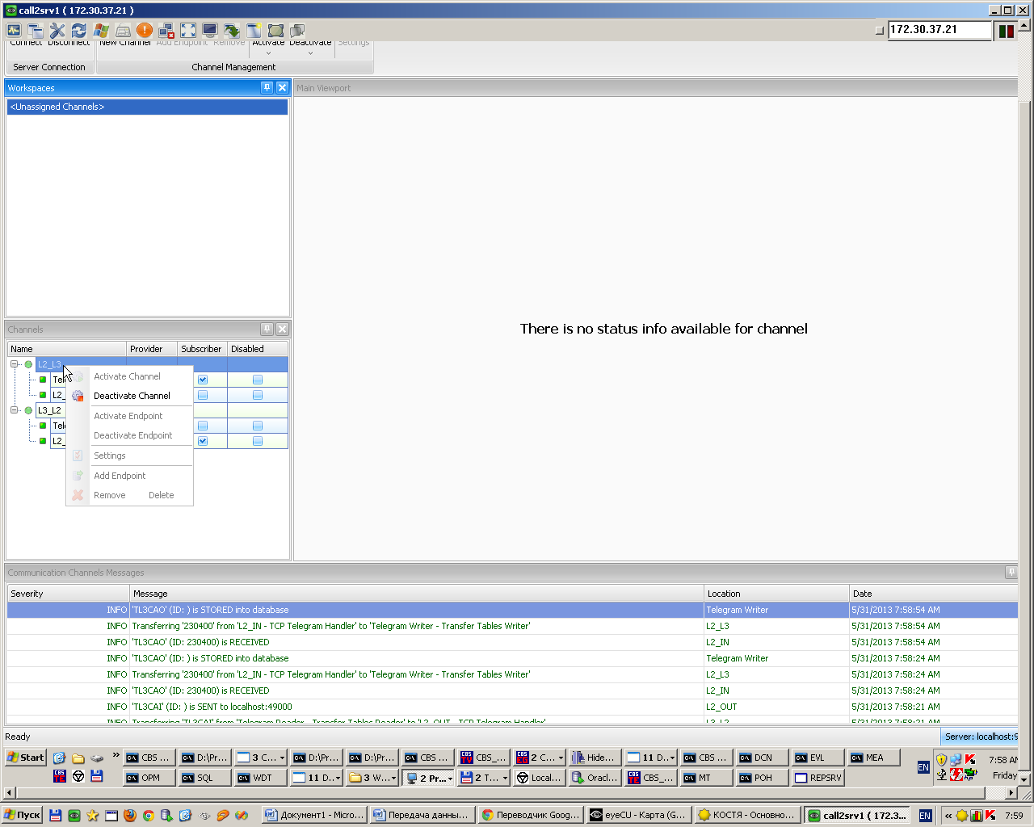
Появляется всплывающее меню, где необходимо нажать на Deactivate Channal, после этого канал станет красным. Затем необходимо запустить канал. Для этого жмём правую кнопку и жмём Activate Channel.
С каналом L3_L2 производим аналогичные действия.
ВАЖНО!!! ПОСЛЕ ПЕРЕЗАПУСКА КАНАЛОВ НЕОБХОДИМО ЗАКРЫТЬ ПРОГРАМУ НАЖАЛ НА ЛЕВЫЙ ВЕРХНЕЙ КРАСНЫЙ КРЕСТИК!!!

Существует ещё один не приятный момент, когда на первый взгляд все в норме, а данные просто не отображаются на L2. Что же делать???
Для начала не надо паниковать и перезагружать всё по 5-10 раз, необходимо внимательно просмотреть логии L2 рис ниже.
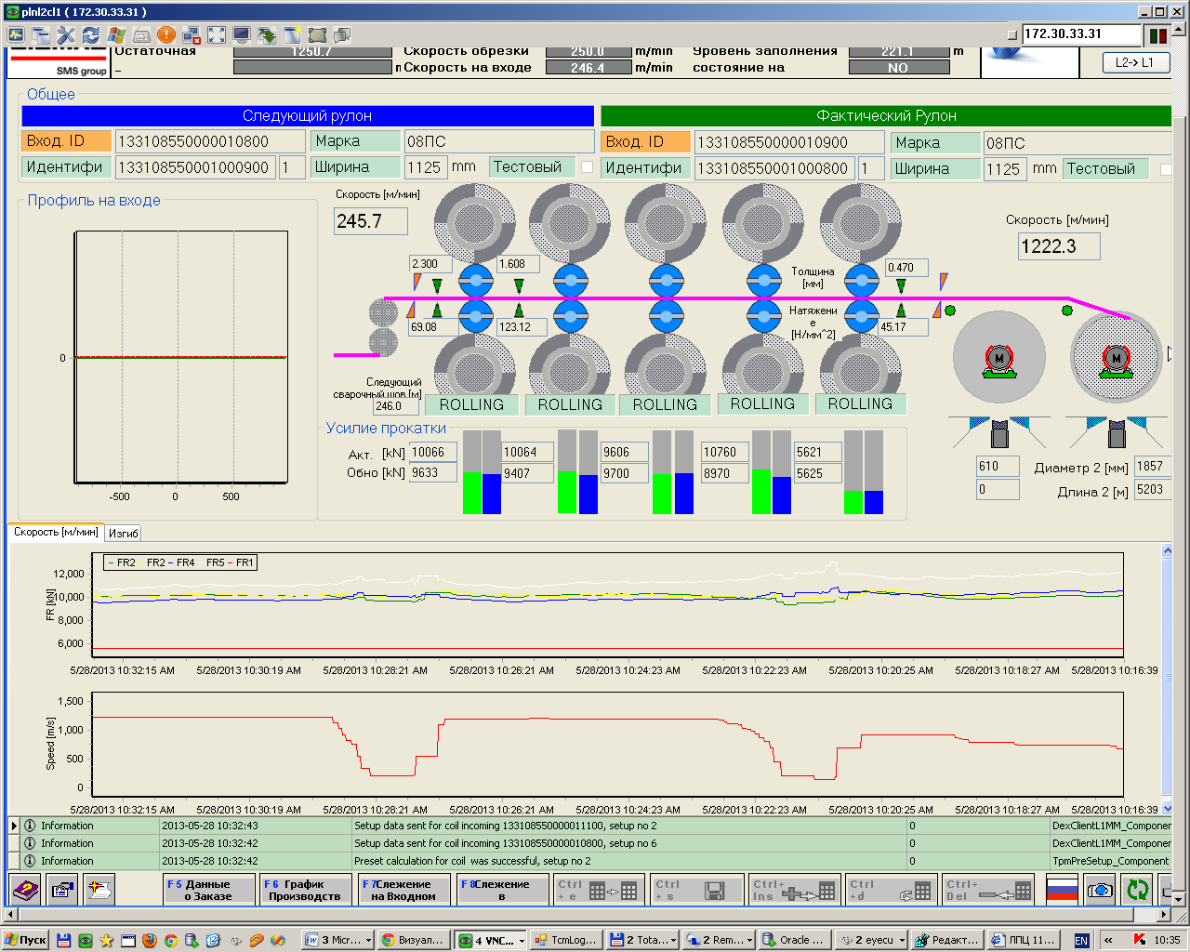
Тут отображается все событие которые происходят в данный момент времени. Когда всё в норме все горит зелёный и система не пишет никаких ошибок. НО иногда при передаче данных с L3 система L2 игнорирует данные с L3. И появляются сообщения как на рис. ниже
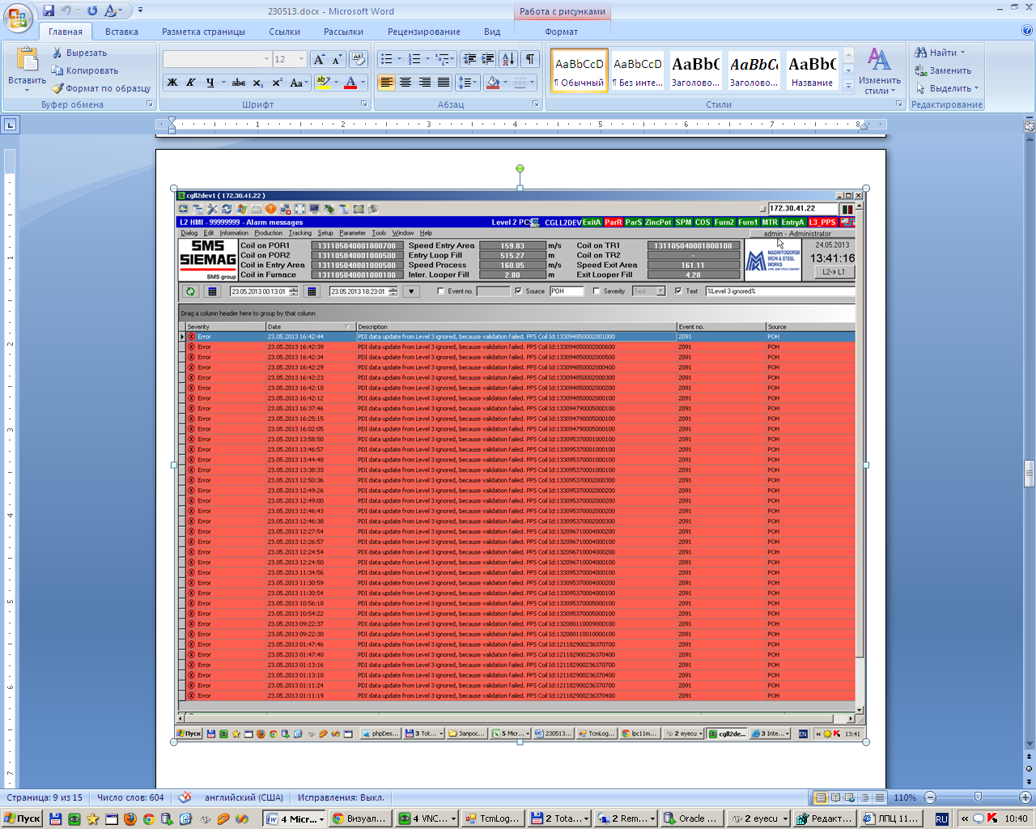
Такое сообщение появляется если на АРМе L3 в Техкарте есть красные поля, рис. ниже т.е. техкарта составлена не корректна.
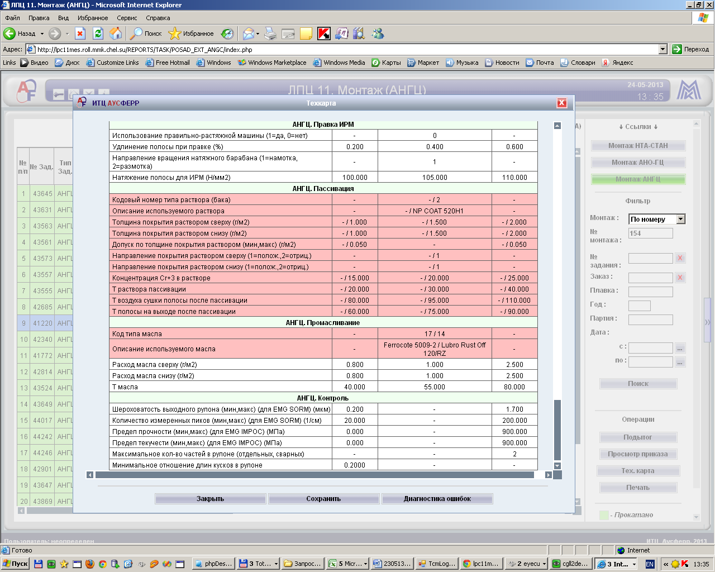
В этом случае проблема полностью на уровне 3. Иногда помогает пересохранение техкарты. Необходимо просто нажать на кнопку «Сохранить»
Глава 3 «Заключение».
Проблемы передачи данных могут связаны как с проблемами на L3, так и с проблемами на L2. Факторов влияющий на передачу много и описать все их просто невозможно, тут затронуты самые распространенные проблемы, которые решить может как опытный инженер-программист так и инженер-электроник. Главное обращайте внимание на всплывающие сообщения в логах программы и внимательно читать логи.

